Java语言程序设计大作业
一、小组名单
学号 | 姓名 | 工作
15030120041 | 周冬冬 | 编写程序的界面部分，调整优化与测试
15030120042 | 伍兆铿 | 调试、小组讨论、debug、撰写报告
15030120043 | 宋志诚 | 编写界面部分的代码，后期调试程序
15030120044 | 秦龙 | 主要负责逻辑功能的核心代码编写
二、题目
- 设计并实现一桌面GUI系统， 动物园的园区规划设计软件
三、题目分析：
1.因为没有明确的具体题目要求，所以本小组经过一番讨论之后确定选择动物园这个设计题目
2.动物园园区规划，首先抽象出来一个动物园对象，然后其中应包含一些不同的园区类，每个园区之中存在着特定类别的动物
3.我们将这个题目定义为游客参观，游客可以参观不同的园区，里面会显示出来各个园区中的动物
四、小组讨论内容：
1、如何规划整个程序的架构
整体上那个采用MVC模式，三个模块分别由不同的小组成员来编写，最后综合起来。
2、怎样设计图形的界面
关于GUI图形界面设计上课中并没有涉及到，所有我们讨论由两个成员来查询相关资料学习一些简单的界面设计知识，所以大作业的界面是比较简单的
3、如何实现整个动物园的管理
我们实现一个MyZoo类来抽象为整个动物园，再设计几个不同的园区类组合在MyZoo类当中，将园区内具体动物的管理工作委托给MyZoo,这样便可以实现对所有动物园中所有部件的管理。
五、程序实现：
程序类架构如图
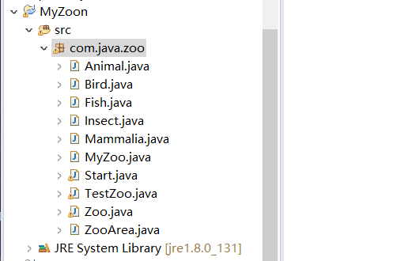

Animal是抽象出来的动物类，里面有所有动物共有的一些属性以及几个成员方法。
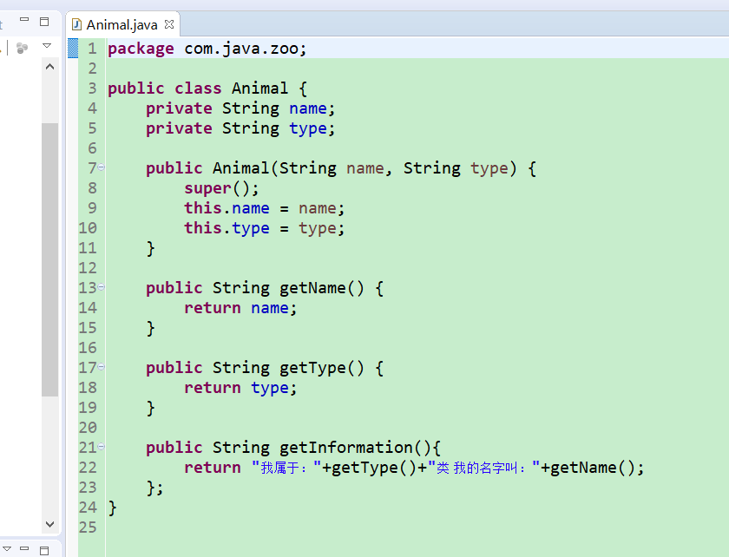

由这个抽象的动物类派生出了具体的一些动物Bird,Fish,Insect,Mammalia.每种动物有自己特有的属性，以及成员方法，例如下面的Bird类，其他类的实现相似。
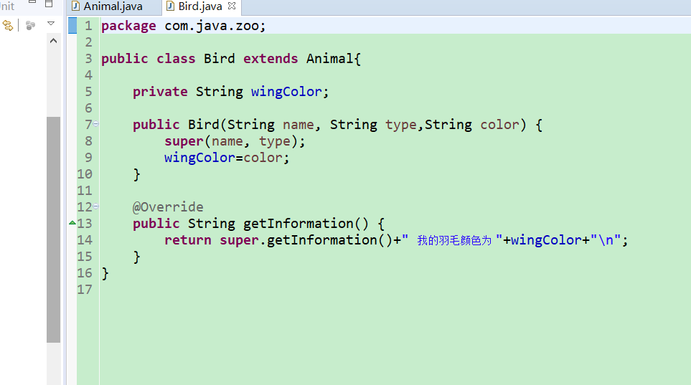
为了管理这些动物，设计出了园区类ZooArea类如下，可以由它建立不同的园区对象来分别管理不用种类的动物。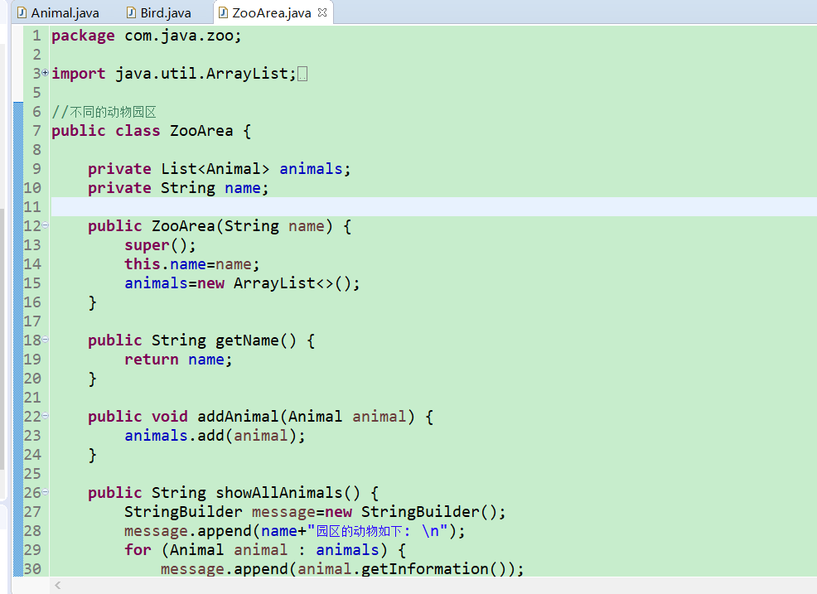
然后建立一个MyZoo类管理整个动物园。
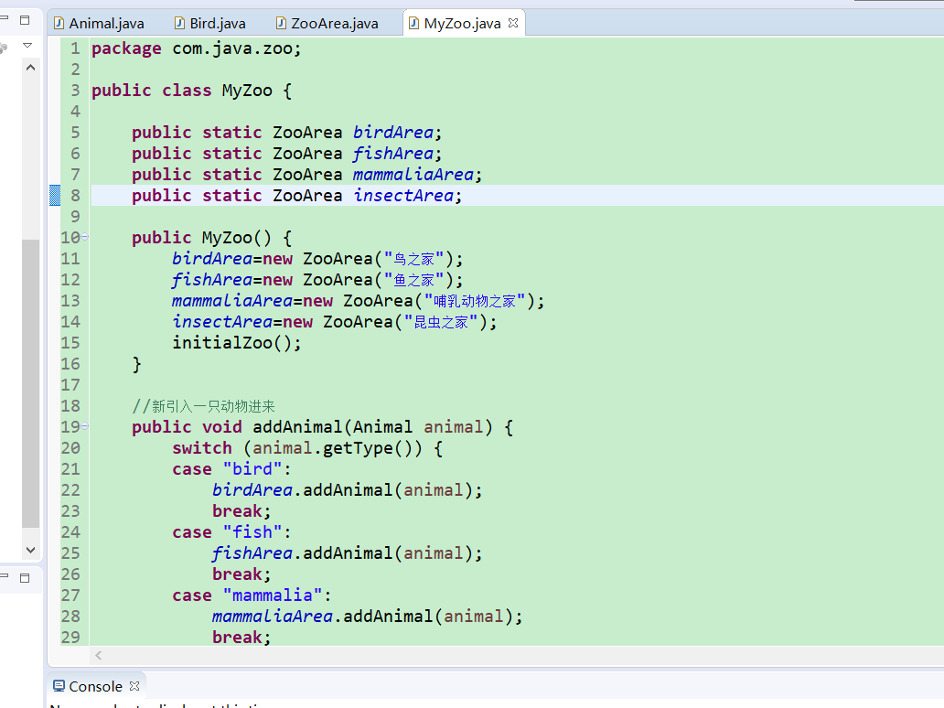
程序的可视化GUI界面设计在Zoo之中
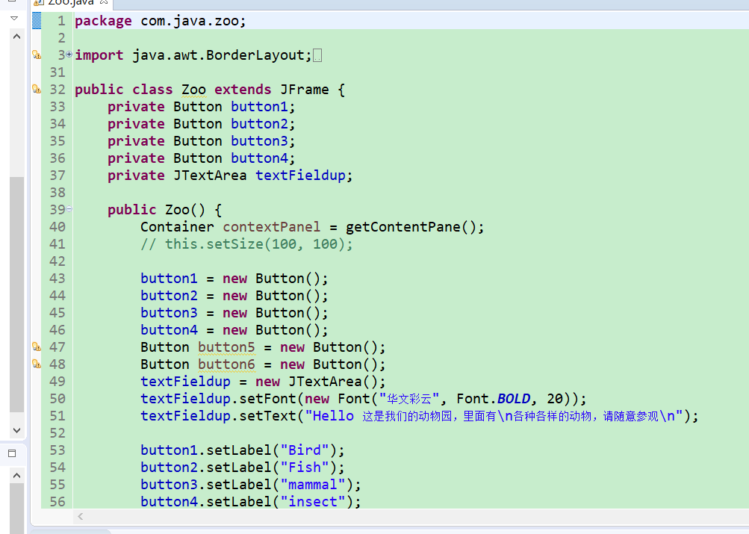

最后整个程序的启动主函数在Start类，运行这个启动类即可。
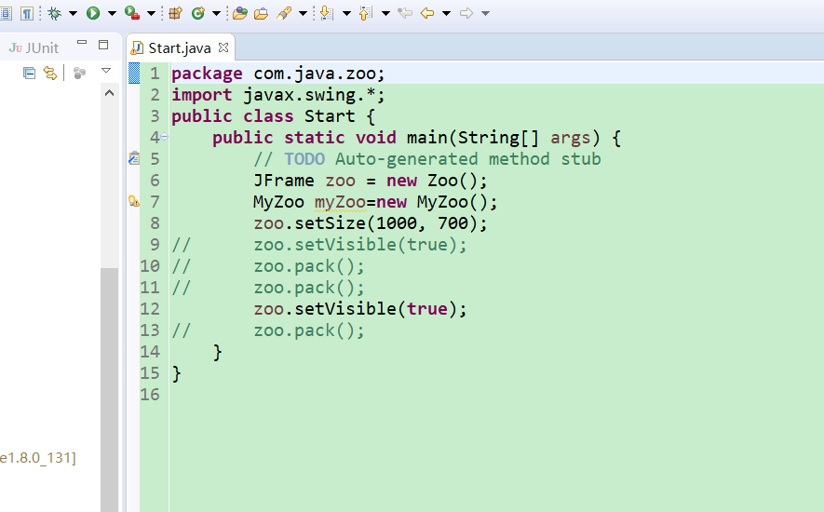
具体实现细节以及部分注释请查看源代码（附件）。
- 执行结果：
第一次进入程序后的界面如下，中间是欢迎界面，会打出欢迎参观的标语。
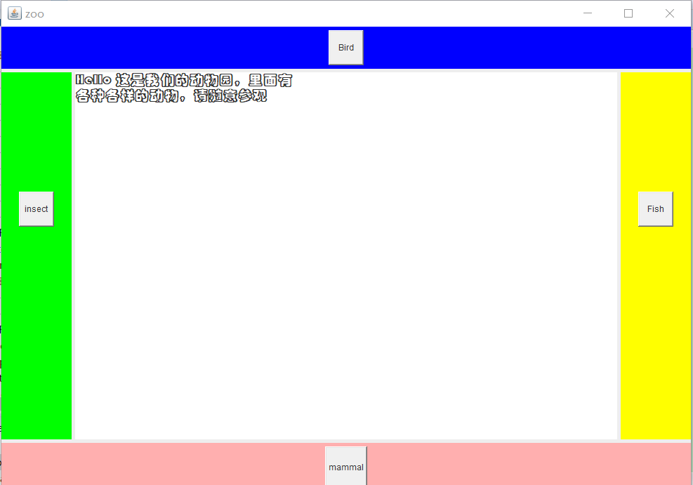

点击任意一个园区按钮之后，窗口的顶部会显示出当前动物园各个园区的大体情况。



接下来你可以参观不同的园区，点击后会显示出各个园区内的具体动物状况

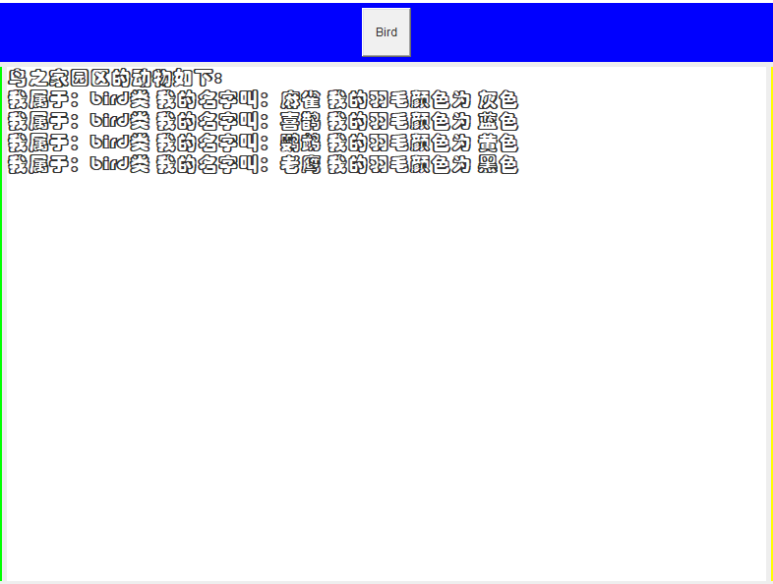

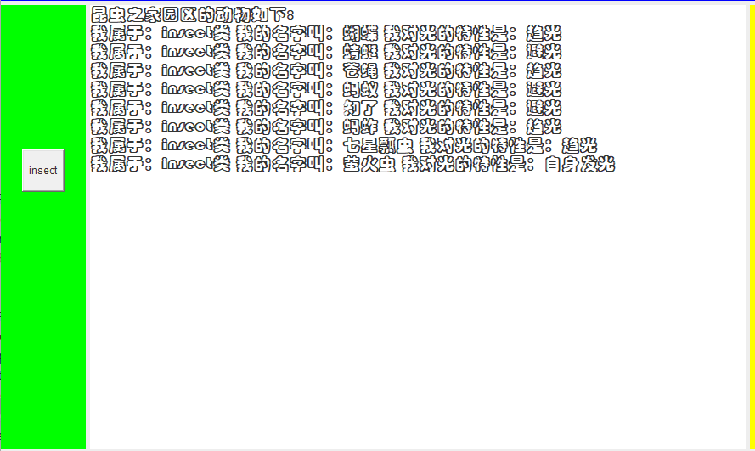

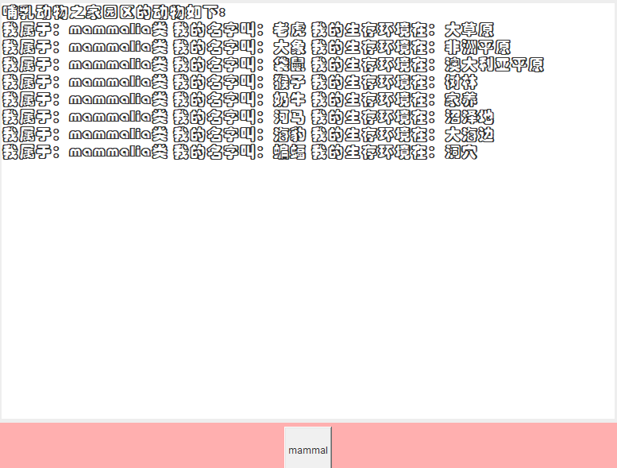

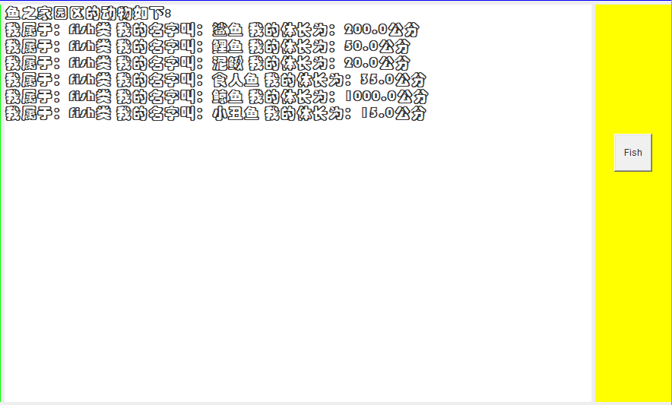

我们还在程序中预留了添加动物的接口，但是由于对GUI程序界面相关知识的薄弱，所有没能在界面上实现。希望老师理解。

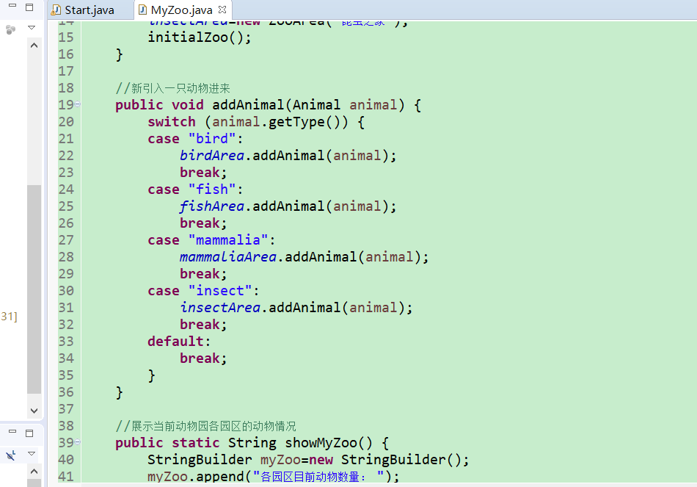

七、个人总结：
姓名 周冬冬 15030120041
姓名 伍兆铿 15030120042
姓名 宋志诚 15030120043
姓名：秦龙 15030120044
- 这次的作业让我对GUI有了一些认识，了解了如何做出一个具有交互性的界面程序
- 大作业是通过小组成员共同完成的，每个人有自己特定的工作，各自完成自己的部分，最后再综合起来，汇成一个完成的程序，从中学习到了如何通过集体合作来做出一个好的程序。
- 在平时的课堂学习中对Java的一些知识并没有记得很清楚，通过这次的上机作业加强了自己对Java面向对象程序设计的基础知识的掌握。

